مناخ محافظــة ديالــــــى دراســـــــة تحليلية لمحطتي خانقــــــــين والخالـــــــــص
Climate of Diyala Govrnorate analylitical for AL khalse and khankhen station

م.د أزهار سلمان هادي PH.D Instrutor. Azhar S. Hadi جامعــــــة ديالـــــــى Diyala university
وحدة الأبحاث المكانية Spatial Research Unit
الكلمة المفتاح/ مناخ ديالى
Email/ baquba_1973@yahoo.com

ملخـــــــــص
تختلف محافظة ديالى عن محافظات العراق الاخرى في كونها تقع ضمن اقليمين مختلفين فجزئها الشمالي الشرقي يقع ضمن الاقليم شبه الجبلي والجزء الجنوبي والجنوبي الغربي يقع ضمن اقليم السهل الرسوبي، لذا فهي لديها خصائص مناخية تجمع بين خصائص الاقليمين الجاف وشبه الجاف. من هذا هدف البحث لتعرف على الخصائص المناخية للمحافظة من حيث معدلات درجات الحرارة الصغرى والعظمى وكمية الامطار السنوية والرطوبة النسبية، ونوع الرياح من حيث الاتجاه والسرعة، وما هي أهم الاقاليم المناخية الممثلة في المحافظة ؟ وذلك من خلال تحليل الخصائص المناخية لمحطتي الخالص وخانقين خلال المدة من 1990 الى 2010. وتوصل البحث الى مجموعة من الاستنتاجات منها: اختلاف المعدل العام لدرجة الحرارة بين المحطيتين فكان (22.0 و23.0) م°، في محطتي الخالص وخانقين على التوالي، كما ان اختلاف التضاريس ما بين شمال وجنوب المحافظة له الاثر الكبير في استلام محطة خانقين كمية امطار تقترب من الضعف مما تستلمه محطة الخالص. ان الرياح الشمالية الغربية والشمالية سجلت اعلى نسبة تكرار وهي (45.1%) من مجموع الرياح السائدة، وبنسبة تكرار للرياح الشمالية الغربية اكثر من الشمالية. وجاءت الرياح الجنوبية الغربية والغربية ثانياً نسبة تكرار (33.3%)، بنسبة اعلى للغربية من الجنوبية الغربية وكانت الرياح الجنوبية والجنوبية الغربية هي الاكثر تكراراً في محطة خانقين بينما كانت الرياح الشمالية والشمالية الغربية هي الاكثر تكراراً في محطة الخالص. اما الرطوبة النسبية فكان لاختلاف معدلات الحرارة وطبيعة السطح للمحطتين أثرها في تباين معدل الرطوبة النسبية. ونتيجة لاختلاف الخصائص المناخية ظهر في المحافظة عند نصنيفها الى اقاليم مناخية باعتماد تصنيف كوبن ثلاثة اقاليم هي الجاف في جنوب ووسط المحافظة إذ شغل أكثر من ثلاثة أرباع مساحة المحافظة بنسبة (73.870%)، وشبه الجاف بنسبة (22.731%)، وشكل الاقليم الرطب نسبة (3.561%) فقط إذ يقع في أقصى شمال المحافظة.

مقــــــــدمة
ان معرفة الخصائص المناخية ضرورة في دراسة اي اقليم، وذلك للارتباط الواضح بين هذه الخصائص وبين النشاط الزراعي الذي يعد النشاط الاقتصادي الرئيس فيه. فضلاً عن ان الدراسات المناخية اصبحت الاساس في كثير من الدراسات ذات العلاقة الكبيرة بحياه الانسان ولها اثر واضح على عناصر البيئة الاخرى بما يعانيه العالم اليوم من تغيرات كبيرة في المناخ من ارتفاع في درجات الحرارة وقلة الامطار واثر ذلك على توفر الغذاء لسكان الارض وظهور المجاعات لذا فان التخطيط الاقتصادي ينبغي ان يضع في الاعتبار الظروف المناخية السائدة وتقلباتها المحتملة ومدى ملاءمتها للنشاط البشري، اذ يبلغ الانتاج البشري اقصاه حيث تتوازن الطاقة الحرارية داخل الجسم مع الجو المحيط به وهي الحالة التي يشعر بها الانسان بالراحة فيزياويا وذلك عندما تتوفر ظروف جوية معينة عند مديات محددة لدرجات الحرارة والرطوبة وسرعة الرياح⁽¹⁾.
- مشكلة البحـــــــث:
هناك العديد من الدراسات التي تناولت مناخ العراق بجوانبه المختلفة وكانت محطة خانقين وهي احدى المحطات المناخية الرئيسة تمثل الجزء الشمالي الشرقي من المحافظة، الا انه ليس هناك دراسات اهتمت بمناخ المحافظة والتعرف على الخصائص المناخية المحلية التي تتميز بها ولا سيما وجود محطة مناخية في الجزء الجنوبي الغربي من المحافظة. لذا انطلقت مشكلة البحث من التساؤلات:
- هل موقع المحافظة بين الاقليم شبه الجبلي من جهة واقليم السهل الرسوبي من جهة اخرى ادى الى ظهور اكثر من اقليم مناخي في المحافظة؟
- هل ادى ذلك الموقع الى امتياز المحافظة بخصائص مناخية تميزها عن غيرها من محافظات العراق؟

- هدف البحــــــث:
تهدف هذه الدراسة الى التعرف على الخصائص المناخية للمحافظة من حيث معدلات درجات الحرارة الصغرى والعظمى وكمية الامطار السنوية المستلمة والرطوبة النسبية، ونوع الرياح من حيث الاتجاه والسرعة، وما هي أهم الاقاليم المناخية الممثلة في المحافظة.
- فرضية البحــــــث:
ان موقع محافظة ديالى في الجزء الشمالي الشرقي من العراق قد اعطاها خصوصية في كون الجزء الشمالي منها يقع ضمن الاقليم شبه الجبلي بينما الجزء الجنوبي يقع ضمن اقليم السهل الرسوبي، ولكلا الاقليمين خصائص مناخية تميزه عن الآخر، وهذ أكسب المحافظة خصائص مناخية مختلفة بين جزئيها الشمالي والجنوبي.
- حدود منطقة البحث:
تتمثل الحدود المكانية لمنطقة الدراسة بالحدود الادارية لمحافظة ديالى الواقعة بين خطي طول (­44.30° و­45.45°) شرقاً ودائرتي عرض (­33.15°و­35.00°) شمالاً ، إذ يقع ضمن هذه الحدود محطتان مناخيتان تمثلان تلك المنطقة وهي محطة خانقين في شمال شرق المحافظة والخالص في جنوب غرب المحافظة، كما في خريطة (1)، بينما تتمثل الحدود الزمانية بالبيانات المناخية خلال المدة من 1990الى 2009 ، والسبب في اختيار هذه المدة هو توافر البيانات في كلتا المحطتين، فمحطة خانقين من المحطات المناخية القديمة إذ يعود تاريخ بياناتها الى عام 1937 بينما محطة الخالص هي محطة حديثة نسبياً مقارنة بالاولى إذ يعود تاريخ بياناتها الى عام 1963 بالنسبة لقياس كمية الأمطار أما الحرارة والعناصر المناخية الأخرى فلم يبدا التسجيل إلا في عام 1991.

خـــــــريطة (1) حدود منطقة الدراسة وموقع المحطات المناخية المعتمدة
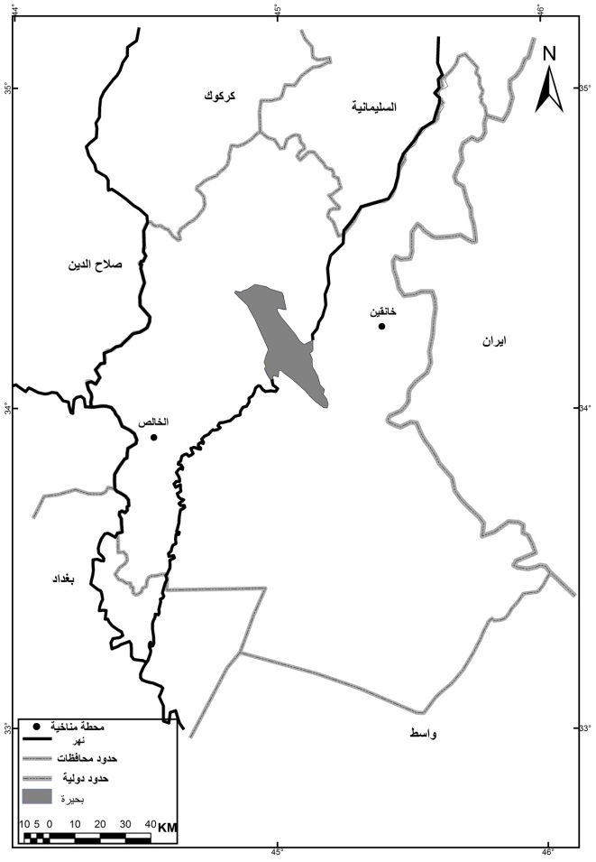

المصدر/ الهيئة العامة للمساحة خريطة محافظة ديالى، 1990، بمقياس 1 :100000
أولاً- اهم الضوابط المسيطرة على مناخ الاقاليم
ان اقليم الدراسة يمثل جزءاً من مساحة العراق, ومن الصعوبة ان تحدد ضوابط مناخية خاصة به بمعزل عن بقية أجزائه الا ان هناك بعض المؤثرات المحلية الخاصة التي يكون لها اثر في حدوث بعض الفروقات الحرارية مابين الاقليم نفسة وبينه وبين أجزاء البلد الاخرى ومن أهم الضوابط المناخية المؤثرة على العراق بشكل عام والتي يشترك اقليم الدراسة في خضوعه لها هي: الموقع الفلكي ان وقوع العراق الى الشمال من مدار السرطان يؤثر على مقدار المكتسب من الاشعاع الشمسي العمودي, وقد خلق هذا الموضع اختلافات في عدد ساعات شروق الشمس بين تموز وكانون الثاني، اذ تبلغ عدد ساعات شروق الشمس اليومية في تموز اربع عشرة ساعة واربع دقائق، بينما تقل عدد ساعات الشروق الى عشرٍ ساعات وست عشرة دقيقة في شهر كانون الثاني،⁽²⁾ الامر الذي يجعل الصيف اكثر حرارة من الشتاء ومما يساعد على زيادة هذه الفجوة هو خلو السماء في الصيف من السحب وقلة الرطوبة مما هو عليه في فصل الشتاء
اما التأثيرات البحرية فهي محدودة اذ يقتصر تأثير البحر المتوسط على اشهر الشتاء، وللخليج العربي تأثير محدود ضمن المنطقة الوسطى الجنوبية كما ان تأثيره سيئ في فصل الصيف وذلك بسبب مرافقته للمنخفض الموسمي وما يرافقه من كتل هوائية حارة ورطبة⁽³⁾.
وفيما يخص مظاهر السطح فان معظم المحافظة جزء من السهل الرسوبي اذ يغلب على سطحها الانبساط، باستثناء الاجزاء الشمالية الشرقية منها التي تمتاز بتضرسها اذ انها تمثل الحدود الجنوبية للإقليم شبه الجبلي وهذا خلق تباينات مناخية بين الاجزاء الشمالية الشرقية والجنوبية الغربية من الاقليم ولا سيما في كمية التساقط.
ومن هذا نجد ان الحالة النهائية لمناخ الاقليم هو حصيلة ضوابط طبيعية عدة منها الموقع الجغرافي والفلكي، وطبيعة السطح، الا انه يبقى الضابط المتمثل بموقع الاقليم بالنسبة لدوائر العرض اهمية كبيرة اذ يمتلك الاولوية بين تلك الضوابط، اذ انه يحدد زاوية سقوط الاشعاع الشمسي المسؤول عن قيمة الحرارة الواصلة الى سطح الارض كما انه يحدد طول ساعات النهار المسؤولة عن كمية المكتسب من الاشعاع⁽⁴⁾.
ثانيا- وفيما يلي عرض لأهم العناصر المناخية المكونة للاقليم
1- الحــــــرارة
ان الحالة الحرارية للاقليم يحددها بصورة رئيسة الموقع الفلكي للاقليم الذي ادى الى تحديد زاوية سقوط الاشعاع الشمسي، ومن ثم كمية الحرارة الواصلة الى سطح الارض بحسب تلك الزاوية وما يصاحبها من اكتساب او فقدان على وفق ساعات الليل والنهار التي يحددها الموقع الفلكي ايضاً. كما ان للموقع الجغرافي للاقليم وطبيعة السطح دورهما في التأثير على المسار العام للحرارة في الاقليم ويمكن ان يظهر تأثير هذه الظوابط على درجات الحرارة من خلال دراسة السير السنوي لمعدل الحرارة العام ومعدل درجة الحرارة الصغرى والعظمى خلال فصول السنة الاربعة الحارة الطويلة والباردة القصيرة وما يتخللهما من فصلين انتقاليين وكما يلي:
- المعدل العام لدرجة الحرارة
يُلاحظ من خريطة (2) ان اغلب مساحة المحافظة محصورة بين خطي حرارة (22.0 و23.0) م̊ وذلك على اساس حساب المعدل العام خلال مدة الدراسة ولكلتا المحطتين. الا ان هذا المعدل يختلف من شهر إلى آخر، إذ يبدأ التاريخ الفعلي للفصل البارد - فصل الشتاء- في كانون الاول لان الشمس تكون في طريقها الى مدار الجدي لتتعامد عليه في الحادي والعشرين من هذا الشهر ومن خلاله ينخفض مقدار زاوية سقوط الاشعاع الشمسي الى ادنى معدل لها في الاقليم ويكون معدل عدد ساعات السطوع الشمس الفعلي (5.5) ساعة في الخالص و(5.2) ساعة في خانقين ونتيجة لهذين العاملين فان كمية الحرارة المكتسبة تكون قليلة، سرعان ما تفقدها ارض الاقليم خلال الساعات الاولى من الليالي الطويلة في هذا الشهر، ويزيد من ذلك صفاء السماء مما يؤدي الى حدوث عجز حراري في الاقليم، الا ان هذا الشهر لايُعد ابرد الشهور في الاقليم، اذ يكون المعدل في هذا الشهر بين (11.9م̊) في خانقين و(10.9م̊ ) في الخالص، في حين يصبح المعدل في كانون الثاني بين (9.9م̊ ) في خانقين و(9.3 م̊ ) في الخالص، وذلك لسيطرة المرتفع السيبيري على المنطقة وما يرافقه من كتلة هوائية باردة، وترتفع في شهر شباط آخر أشهر الشتاء لتكون (12.0 و11.4) م˚ في كلتا المحطتين على التوالي، كما يلاحظ من شكل (1). ورغم الاستقرار في سيادة الحرارة المنخفضة الا ان هذا الفصل يُعد من اكثر الفصول تقلباً بسبب تعرض الاقليم للمنخفضات الجوية والكتل الهوائية القطبية القارية (cp) في بداية هذا الفصل.
تبدأ درجات الحرارة بالارتفاع في بداية شهر اذار وهو بداية فصل الربيع فبلغت (15.7 و16.0) م˚ في محطتي الخالص وخانقين، و (29.0و27.6) م˚ على التوالي في مايس، ويُعد شهر حزيران بداية اشهر الصيف فترتفع درجة الحرارة الى ما فوق (30م̊) إذ يبلغ المعدل في محطة خانقين (34م̊) والخالص (31.7 م̊ ) وتستمر درجات الحرارة بالارتفاع ويُعد شهر تموز الاكثر حرارة إذ بلغ المعدل السنوي (36.4م̊ ) في خانقين و(34م̊ ) في الخالص وذلك بسبب زيادة عدد ساعات سطوع الشمس إذ تبلغ الى اقصى مدى لها وهو عشر ساعات وستون دقيقة في محطة خانقين واحدى عشرة ساعة وسبعون دقيقة في محطة الخالص، كما ان سيطرة منظومة الضغط المنخفض الهندي وسيادة الكتلة المدارية الحارة اثرها في رفع معدل درجة الحرارة.
وفي شهر ايلول اول اشهر الخريف لايزال معدل درجة الحرارة مرتفعاً إذ بلغ (31م˚) في خانقين و(29م˚) في محطة الخالص وذلك بسبب زيادة كمية المكتسب من الاشعاع الشمسي والفائض الحراري. بينما ينخفض المعدل ليصل الى (17.0 و15.6) م˚ في تشرين الثاني وفي كلتا المحطتين على التوالي.
اما المدى الحراري السنوي- الفرق بين معدل حرارة اعلى شهور السنة حرارة وهو شهر تموز واقلها حرارة وهو شهر كانون الثاني كما هو موضح في شكل (1) فقد وصل بين (24.7م̊ ) في الخالص و(26.5م̊ ) في خانقين، ويعود سبب كبر المدى الحراري الى الارتفاع الكبير في درجة حرارة شهر تموز وانخفاضها في شهر كانون الثاني وسيادة المؤثرات القارية وتأثر الاقليم بالكتل الهوائية ذات درجات الحرارة المختلفة.

خريطــــــــة (2)
خطوط تساوي الحرارة خلال المدة (1990/2009)
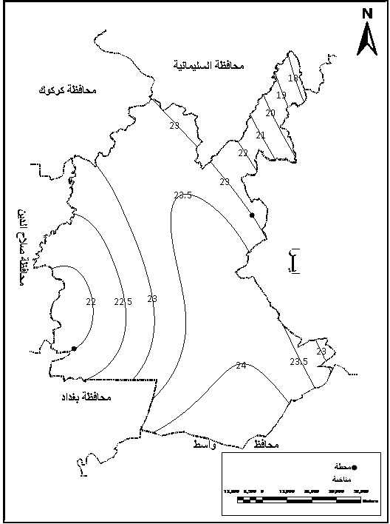

المصدر/ الباحثة بالاعتماد على وزارة النقل والمواصلات الهيئة العامة للانواء الجوية والرصد الزلزالي / قسم المناخ (بيانات غير منشورة).
شكــــــــــل (1)
معدلات درجات الحرارة الشهرية

المصدر/ بالاعتماد على وزارة النقل والمواصلات الهيئة العامة للأنواء الجوية والرصد الزلزالي/ قسم المناخ (بيانات غير منشورة).
ب- معدل درجة الحرارة الصغرى والعظمى
تُعد درجتا الحرارة الصغرى والعظمى مؤشراً لانخفاض الحرارة وارتفاعها كما تكتسب هاتان الدرجتان اهمية لكونهما يشيران الى حالة التوازن بين درجة الحرارة المكتسبة وكمية الحرارة المفقودة ولإعطاء صورة أفضل عن الوضع الحراري من اعتماد المعدلات السنوية.
- معدلات درجات الحرارة الصغرى
بلغ المعدل السنوي لدرجة الحراة الصغرى بين (14.3 و16.2) م˚ في كل من محطتي الخالص وخانقين على التوالي ومن ملاحظة شكل (2) نجد التدرج الحراري في معدلات الحرارة الصغرى بين كانون الثاني وتموز ويُعد معدل شهر كانون الثاني اوطأ المعدلات إذ بلغ بين (5م̊) في خانفين و(4م̊ ) في الخالص، اما في تموز فقد ارتفع المعدل بفعل التراكم الحراري في هذا الشهر فتراوح ما بين (27.4م̊ ) في خانقين و(24.5م̊ ) في الخالص.
اما في الفصلين الانتقاليين فيلاحظ ان درجة الحرارة الصغرى في أيلول أكثر من ضعف معدلها في اذار إذ بلغ المعدل في الاول ما بين (9.6 و9.0) م˚ في خانقين والخالص على التوالي بينما تراوح المعدل في ايلول ما بين (19.5 و22.4) في المحطتين بسبب الفرق في كمية المكتسب من الاشعاع الشمسي والفائض الحراري .
شــــــكل (2) معدلات درجات الحرارة الشهرية الصغرى

المصدر/ بالاعتماد على وزارة النقل والمواصلات الهيئة العامة للانواء الجوية والرصد الزلزالي/
قسم المناخ (بيانات غير منشورة)
- درجة الحرارة العظمى
بلغ المعدل السنوي لدرجة الحرارة العظمى (30.0 و31.0) م˚ في كل من محطتي الخالص وخانقين ويُعد معدلاً مرتفعاً، ويعود سبب ذلك الى اتساع زاوية سقوط الاشعاع الشمسي وطول النهار. ففي شهر كانون الثاني الذي يُعد من أبرد الشهور بلغ المعدل (15.4 و15.2م̊ ). اما في تموز فقد بلغ المعدل (44.9 و43.1) م˚.
وفي فصلي الاعتدال فان الفرق واضح في معدلات درجات الحرارة العظمى بين اشهر هذين الفصلين، ففي الربيع بلغ مقدار الفرق (13م̊ ) بين شهر اذار الذي بلغ المعدل فيه (22.9 و23.2) م˚ في خانقين والخالص وفي شهر مايس الذي كان المعدل (36.9 و35.6) م˚، وقد ازداد الفرق في معدل درجة الحرارة العظمى بين اشهر الخريف اذ بلغ الفرق بين ايلول وتشرين الثاني (16م̊ ) اذ كان المعدل في ايلول (40.6 و38.8) م˚ وتشرين الثاني (24.3 و23.3) م˚ في كل من محطتي خانقين والخالص على التوالي كما مبين في شكل (3).
ومن ذلك يتضح ان معدلات درجات الحرارة في محطة خانقين هي اكثر من معدلها في محطة الخالص سواء اكانت العظمى أم الصغرى وذلك يعود الى ان موقع خانقين حوضي تحيط به المرتفعات مما يؤثر في احداث تعديل في معدل درجة حرارة الهواء الذي ينساب من تلك السفوح او ما يُعرف بظاهرة الفوهن إذ ان انحدار الرياح على سفوح تلك المرتفعات يرفع من معدلات درجات حرارتها، بينما يكون موقع محطة الخالص ضمن منطقة سهلية مفتوحة فلا يحدث تعديل في معدل درجة حرارة الرياح التي تستقبلها تلك المحطة.

شكـــــــــل (3)
معدل درجات الحرارة الشهرية العظمى

المصدر/ بالاعتماد على وزارة النقل والمواصلات الهيئة العامة للانواء الجوية والرصد الزلزالي/ قسم المناخ (بيانات غير منشورة)
- الامطـــــار
تعد الامطار الساقطة على العراق ومن ضمنها اقليم الدراسة نظام البحر المتوسط وتُعد المنخفضات الجوية القادمة من البحر المذكور هي السبب الرئيس للتساقط في العراق⁽⁵⁾، ولكن ليس منخفضات البحر المتوسط هي العامل الوحيد لتحديد كمية التساقط، وانما يعد الارتفاع هو العامل الاساسيّ لذلك تزداد كمية الامطار السنوية في المناطق الجبلية لانها تضطر الرياح الرطبة الى الصعود فتقل درجة حرارتها وتتكاثف رطوبتها فتنزل مطراً⁽⁶⁾.
بلغ المعدل السنوي للامطار المتساقطة خلال مدة الدراسة (267.9) ملم في محطة خانقين و(144.0) ملم في محطة الخالص، وهذا يتفق مع طبيعة توزيع امطار العراق اذ انها تزداد بالاتجاه من الجنوب الغربي الى الشمالي الشرقي لكونها مناطق مرتفعة. وبذلك يُلاحظ من خريطة (3) ان خط المطر المتساوي (150) ملم يمر فوق محطة الخالص بينما تقع محطة خانقين بين خطي المطر (250 و300) ملم.

اما فيما يخص توزيع هذه الكمية بين فصول السنة فنجد ان نصف هذه الكمية تسقط في فصل الشتاء والنصف الاخر مقسوم مابين الخريف والربيع وبتباين واضح بين المحطتين إذ بلغ معدل الامطار الساقطة في محطة خانقين في فصل الشتاء (48.8) ملم بينما كان المعدل في محطة الخالص (26.8) ملم, اما في فصلي الخريف والربيع فقد كان المعدل (25.6 و25.5) ملم على التوالي في محطة خانقين و(13.2 و13.5) ملم على التوالي في محطة الخالص كما مبين في شكل (4).
ومثلما هناك تباين في كمية التساقط بين فصل واخر من فصول السنة يوجد تباين في كمية التساقط بين شهر واخر، ففي أشهر الخريف نجد ان اقل معدل سجل في تشرين الاول (12.6 و9.1) ملم في محطتي خانقين والخالص على التوالي والذي يمثل بداية موسم سقوط الأمطار إذ تسجل المنخفضات الجبهوية أدنى تكرار لها في هذا الفصل.

خريطــــــــــة (3)
خطوط تساوي المطر في المحافظة خلال المدة (1991الى 2009)
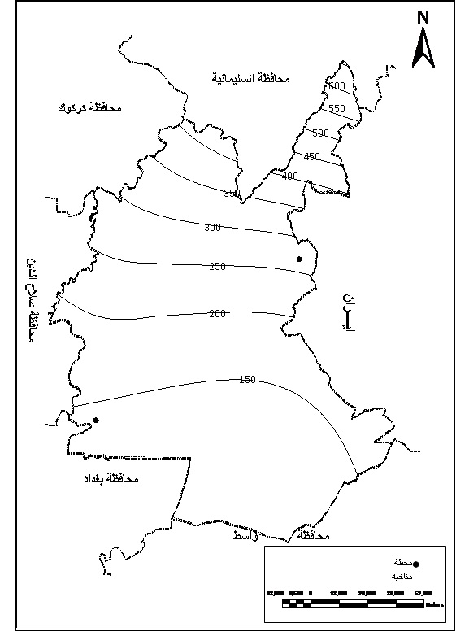

المصدر/ الباحثة بالاعتماد على وزارة النقل والمواصلات الهيئة العامة للانواء الجوية والرصد الزلزالي/ قسم المناخ (بيانات غير منشورة)
شكـــــل (4) معدل كمية الامطار الفصلي
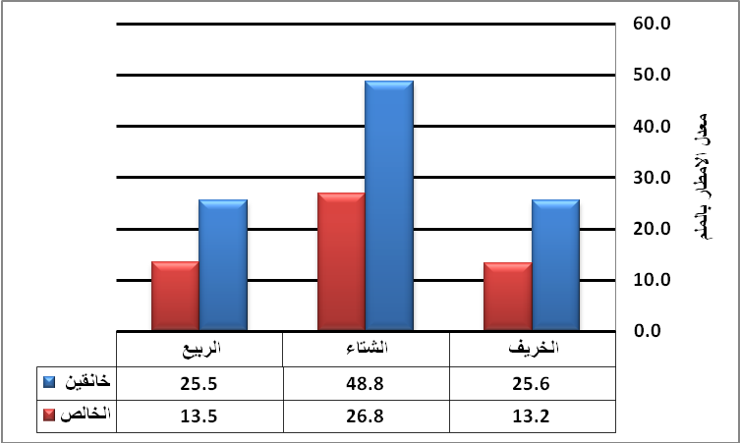
المصدر/ بالاعتماد على وزارة النقل والمواصلات الهيئة العامة للانواء الجوية والرصد الزلزالي/ قسم المناخ (بيانات غير منشورة)
اما في اشهر الشتاء (كانون الاول وكانون الثاني وشباط) فتصل الامطار الى قمتها بسبب زيادة عدد المنخفضات الجوية فضلاً عن زيادة عمقها التي يسببها زيادة الفارق الحراري بين الكتلتين الهوائيتين القطبية (CP) والمدارية القارية (CT). وتتفاوت أشهر الشتاء فيما بينها في معدلات التساقط إذ ان اعلى معدل سجل في شهر كانون الثاني وصل الى (66.0) ملم محطة خانقين و(34.6 ملم) في محطة الخالص.
اما في شهر اذار الذي يمثل بداية أشهر الربيع فقد بلغ معدل الأمطار الساقطة (43.5 و17.9) ملم في خانقين والخالص، وفي شهر مايس الذي يمثل نهاية موسم التساقط ينخفض معدل الأمطار الى أدنى معدل لهُ ليصل الى (4.5) ملم في خانقين و(1.9) ملم في الخالص بنسبة (0,15%) من المجموع وذلك لأن تأثير المنخفضات المتوسطية يبدأ بالانحسار خلال هذا الشهر .
ومن هذا يتضح ان اعلى كمية تساقط في الاقليم هو في شهر كانون الثاني واذار أما أقل كمية تساقط فكانت في شهري تشرين الاول الذي يمثل بداية موسم التساقط ومايس الذي يمثل نهاية موسم التساقط وبتباين واضح ما بين المحطتين يصل الى النصف تقريباً، وهذا يتفق مع طبيعة مرور منخفضات البحر المتوسط التي تبدأ من منتصف تشرين الاول وتكون اعلى قمة في تكرارها ما بين كانون الثاني وآذار ثم تصل الى ادنى معدل لتكرارها في شهر مايس.
شكـــــــــــل (5) معدل الامطار الشهري
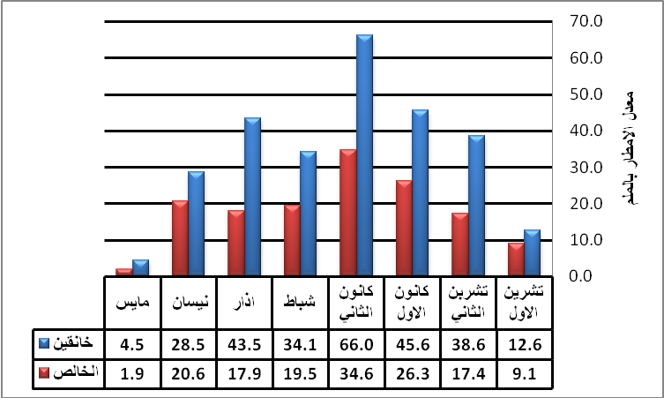

المصدر/ بالاعتماد على وزارة النقل والمواصلات الهيئة العامة للانواء الجوية والرصد الزلزالي/ قسم المناخ (بيانات غير منشورة)
- الــــــرياح
- الاتجاهات الرئيسة لهبوب الرياح في الاقليم:
ليس هناك درجة ثبات واضحة للرياح فهي متغيرة بشكل مستمر، ان عدم ثبات اتجاه الرياح يعني عدم سيادة رياح معينة على مدار السنة، وذلك بسبب خضوع العراق بشكل عام ومن ضمنها اقليم الدراسة الى تأثير اختلاف توزيع اقيام الضغط الجوي في المناطق المحيطة به والمؤثرة فيه وان اي تغير يحصل في تلك الاقيام يؤثر في حركة الرياح في الاقليم.
يتأثر الاقليم بأنواع مختلفة من الرياح تأتي اليه من الاتجاهات الثمانية وعند النظر الى الجدوليين (1و2) نخرج بالنتائج الآتية :
- الرياح الشمالية الشرقية والشرقية: تشكل نسبة (7.9%) من مجموع الرياح الهابة على الاقليم (2.5%) منها رياح شمالية شرقية و(5.4%) شرقية. وسجلت محطة خانقين اعلى نسبة تكرار لهذه الرياح في جميع شهور السنة ماعدا شهر تموز، وسجل شهر شباط أعلى النسب إذ كانت (19.4%)، أما محطة الخالص فان تكرار هذا النوع كان ضعيفاً جداً ولم يسجل نسبة تكرار سوى في شهرين فقط هما شباط ومايس.
- الرياح الجنوبية والجنوبية الشرقية: تشكل نسبة (13.8%) من مجموع الرياح الهابة على الاقليم (6.6%) منها جنوبية شرقية و(7.2%) منها جنوبية. يبدا ظهور هذا النوع من الرياح بين شهر تشرين الاول ونيسان في محطة الخالص، وبين شهري تشرين الثاني ومايس في محطة خانقين، وسجلت محطة الخالص اعلى نسبة تكرار إذ بلغت (10.5%) ، ويُعد شهر كانون الثاني اكثر تكراراً لها إذ سجل نسبة (19.0%) من مجموع التكرار السنوي لها بينما بلغت أقل نسبة في شهر تشرين الاول وبنسبة (2.1%)، بينما بلغت نسبة التكرار (3.3%) في محطة خانقين وسجل فيها شهر شباط أعلى تكرار وبنسبة (7.9%) من مجموع التكرار السنوي لها بينما بلغت اقل نسبة تكرار (1.6%) في اشهر تشرين الثاني وكانون الاول ونيسان ومايس.
- الرياح الجنوبية الغربية والغربية: وتشكل نسبة تكرار يقدر بـ(33.3%) من مجموع الرياح الهابة، (1.8%) منها جنوبية غربية و(31.5%) غربية، يظهر هذا النوع من الرياح في جميع شهور السنة وهو أكثر تكراراً في محطة خانقين اذ تشكل نسبة (23.2%) ، وسجلت المحطة اعلى تكرار شهري مابين شهري تموز وأيلول بنسبة تراوحت بين (9.7 و9.2)% على التوالي. بينما شكلت هذه الرياح نسبة (10.1%) في محطة الخالص وكان أعلى تكرار في شهر حزيران بنسبة تراوحت (6.6%) من مجموعها السنوي.
جـــــــــدول (1)
أهم أنواع الرياح المؤثرة على منطقة الدراسة ونسبة التكرار السنوي
المحطة | شمالية شرقية | شرقية | جنوبية شرقية | جنوبية | جنوبية غربية | غربية | شمالية غربية | شمالية
خانقين | 1.8 | 5.4 | 2.2 | 1.1 | 1.8 | 21.4 | 12.3 | 0.2
الخالص | 0.7 |  | 4.4 | 6.1 |  | 10.1 | 25.5 | 7
نسبة تكرار الرياح في الاقليم | 2.5 | 5.4 | 6.6 | 7.2 | 1.8 | 31.5 | 37.8 | 7.2
النسبة من المجموع الكلي | 7.9 |  | 13.8 |  | 33.3 |  | 45.0
المصدر/ بالاعتماد على وزارة النقل والمواصلات الهيئة العامة للانواء الجوية والرصد الزلزالي/ قسم المناخ (بيانات غير منشورة)

 | شمالية شرقية وشرقية |  | جنوبية شرقية وجنوبية |  | جنوبية غربية وغربية |  | شمالية غربية وشمالية
الشهر | حانفين | الخالص | حانفين | الخالص | حانفين | الخالص | حانفين | الخالص
تشرين اول | 2.8 | 0.0 | 0.0 | 1.6 | 6.6 | 2.0 | 1.9 | 6.8
تشرين ثاني | 2.8 | 0.0 | 1.6 | 9.5 | 6.6 | 0.7 | 1.9 | 6.8
كانون اول | 16.7 | 0.0 | 1.6 | 12.7 | 5.3 | 0.0 | 2.4 | 6.3
كانون ثاني | 13.9 | 0.0 | 6.3 | 19.0 | 3.3 | 0.7 | 1.9 | 3.9
شباط | 19.4 | 2.8 | 7.9 | 15.9 | 5.3 | 0.7 | 1.0 | 7.3
اذار | 11.1 | 0.0 | 3.2 | 14.3 | 3.3 | 0.0 | 2.4 | 7.8
نيسان | 11.1 | 0.0 | 1.6 | 3.2 | 5.3 | 2.6 | 3.4 | 6.3
مايس | 5.6 | 5.6 | 1.6 | 0.0 | 5.3 | 3.9 | 2.9 | 5.8
حزيران | 2.8 | 0.0 | 0.0 | 0.0 | 5.9 | 6.6 | 2.9 | 4.9
تموز | 0.0 | 0.0 | 0.0 | 0.0 | 7.9 | 4.6 | 2.4 | 5.8
اب | 2.8 | 0.0 | 0.0 | 0.0 | 7.9 | 4.6 | 1.9 | 4.9
ايلول | 2.8 | 0.0 | 0.0 | 0.0 | 7.2 | 3.9 | 2.4 | 5.8
النسبة المئوية لكل محطة | 7.2 | 0.7 | 3.3 | 10.5 | 23.2 | 10.1 | 12.5 | 32.6
النسبة المئوية من مجموع الرياح الكلي | 7.9 |  | 13.8 |  | 33.3 |  | 45.0
جـــــــــدول (2)
نسبة التكرار الشهري للرياح من مجموع تكرارها
المصدر/ بالاعتماد على وزارة النقل والمواصلات الهيئة العامة للانواء الجوية والرصد الزلزالي/ قسم المناخ (بيانات غير منشورة).
- الرياح الشمالية الغربية والشمالية: وهذا النوع أكثر تكراراً في الاقليم اذ سجل نسبة (45.1%) من مجموع تكرار الرياح في الاقليم (37.9%) منها رياح شمالية غربية و(7.2%) رياح شمالية، وهذا النوع أكثر تكراراً في محطة الخالص إذ إنّ نسبة تكرارها وصلت الى (32.6%) بينما كنت نسبة تكرارها في محطة خانقين (12.5%) وتمتاز هذه الرياح باستمرار هبوبها خلال شهور السنة حتى ان نسب تكرارها الشهري تكاد تكون متقاربة في معظم أشهر السنة.

ب- سرعة الرياح
يمتاز الاقليم بأنه لايُعد من المناطق التي تكون رياحها ذات سرعة عالية، وذلك لان العراق عموماً يتصف بسرعة منخفضة على مدار السنة نظراً لوقوعه في الحزام شبه المداري الواقع تحت تأثيرات منظومات الضغط العالي شتاءاً والمنخفض الحراري صيفاً وهاتان المنظومتان لا تساعدان على هبوب رياح نشطة او قوية باستثناء الحالات الجوية التي تحدث فيها اضطرابات ودومات ضغطية وبالاخص الدومات القطبية ودومات البحر المتوسط التي تؤثر في فصلي الشتاء والربيع والتي تصاحبها عادة رياح عالية السرعة كذلك حالات الرياح النشطة التي تصاحب الاخاديد الضغطية التي تنشأ في جميع فصول السنة ولا سيما في فصل الربيع الذي تصل فيه سرعة الرياح المديات الاعصارية⁽⁷⁾.
يتضح من الجدول (3) ان متوسط سرعة الرياح يكون منخفضاً في الاقليم اذ يبلغ المعدل السنوي في محطة الخالص (2.5م/ثا) بينما في خانقين (1.5م/ثا) وسبب الاختلاف بين المحطتين يعود الى طبيعة السطح المنبسطة التي تمتاز بها الاولى بينما الثانية هي منطقة تلال تقف عائقاً امام حركة الرياح.
كما ويلاحظ ان سرعات الرياح متباينة بين شهر وآخر إذ إنّ أعلى معدل سرعة لها سجل في أشهر الربيع والصيف، إذ بلغ معدل السرعة في اشهر الربيع (2.4م/ثا) وهي أعلى من المعدل السنوي بقليل وبلغ معدل السرعة في محطة الخالص (2.9م/ثا) وفي خانقين (1.9م/ثا) ويعود سبب ارتفاع معدلات السرعة في هذا الفصل الى زيادة نشاط المنخفضات الجوية، اما في الفصل الحار فقد بلغ معدل سرعة الرياح في الاقليم (2.3م/ثا) وكان معدلها في محطة الخالص (3.1م/ثا)، اما في خانقين فقد بلغ (1.6م/ثا) ويعود سبب زيادة سرعة الرياح في هذا الفصل الى زيادة شدة المنخفض الضغطي نحو مركز المنخفض الهندي االموسمي .

جـــــدول (3)
المحطة | ت1 | ت2 | كانون1 | كانون2 | شباط | اذار | نيسان | مايس | حزيران | تموز | اب | ايلول | المعدل السنوي
خانقين | 1.3 | 1.2 | 1.0 | 1.4 | 1.6 | 1.8 | 1.9 | 2.0 | 1.7 | 1.6 | 1.4 | 1.4 | 1.5
الخالص | 1.7 | 1.7 | 1.9 | 2.2 | 2.8 | 2.9 | 3.1 | 2.7 | 3.2 | 3.3 | 2.7 | 2.1 | 2.5
المعدل | 1.5 | 1.5 | 1.4 | 1.8 | 2.2 | 2.4 | 2.5 | 2.4 | 2.5 | 2.4 | 2.1 | 1.7 | 2.0
السرعة المسجلة للرياح خلال اشهر السنة م/ثا
المصدر/ بالاعتماد على وزارة النقل والمواصلات الهيئة العامة للانواء الجوية والرصد الزلزالي/ قسم المناخ (بيانات غير منشورة)
4- الرطوبة النسبية :
يُلاحظ من الشكل (6) ان المعدل السنوي للرطوبة النسبية في الاقليم تراوح ما بين (53%) في الخالص و(و48.6%) في خانقين وهناك تباين في مقدار الرطوبة ما بين شهر واخر إذ ان أعلى معدل للرطوبة كان في شهر كانون الثاني، إذ بلغت بين (77.1%) في خانقين و(78%) في الخالص. أما أقل معدل للرطوبة فقد سجل في شهر تموز إذ كان المعدل (34%) في الخالص و(26.4%) في خانقين، كما ويلاحظ من الشكل (7) ان فصل الشتاء سجل أعلى معدلات للرطوبة من باقي الفصول، وذلك لانه هناك علاقة عكسية ما ببن درجة الحرارة والرطوبة لذا فان الرطوبة تكون أعلى في الفصل البارد عنها في الفصل الحار، إذ بلغت نسبة الرطوبة في هذا الفصل (74%) وهي النسبة نفسها في كلتا المحطتين، ثم تبدأ بالانخفاض في فصل الربيع بفارق (20%) عن الشتاء إذ بلغت (49%) في خانقين و(51%) في الخالص، اما في فصل الصيف فقد سُجلت ادنى معدلات للرطوبة إذ بلغت (34.3%) في الخالص و(27.1%) في خانقين. ثم تبدأ بالارتفاع قليلاً في فصل الخريف بزيادة قدرها (15%) تقريباً عن فصل الصيف وكانت النسبة في خانقين (43.9%) وفي الخالص (52%). يتضح مما سبق ان محطة الخالص سجلت معدلات للرطوبة النسبية أعلى مما في محطة خانقين ويعود ذلك الى الفارق في معدلات درجات الحرارة إذ ان الاولى سجلت معدلات لدرجات الحرارة العظمى والصغرى اقل من الثانية، إذ ان العلاقة بين درجة الحرارة والرطوبة النسبية علاقة عكسية، كما أن لطبيعة السطح أثراً في زيادة كمية الرطوبة فمحطة خانقين ضمن منطقة تلال تخلو من الغطاء النباتي، بينما محطة الخالص ضمن منطقة اغلب اراضيها زراعية مما لها دور في زيادة نسبة الرطوبة في الجو.
شكـــــــل (6)
الرطوبة النسبية المسجلة خلال الشهر

المصدر/ بالاعتماد على وزارة النقل والمواصلات الهيئة العامة للأنواء الجوية والرصد الزلزالي/ قسم المناخ (بيانات غير منشورة)
شكـــــــــل (7)
الرطوبة النسبية المسجلة خلال فصول السنة

المصدر/ بالاعتماد على وزارة النقل والمواصلات الهيئة العامة للانواء الجوية والرصد الزلزالي/ قسم المناخ (بيانات غير منشورة).

ثالثاً- الاقاليم المناخية في المحافظة
من خلال حساب معدلات درجات الحرارة والأمطار خلال مدة الدراسة يمكن ان نميز ثلاثة اقاليم مناخية في المحافظة بالاعتماد على تصنيف كوبن، هي الجاف في جنوب ووسط المحافظة إذ شغل اكثر من ثلاثة ارباع مساحة المحافظة بنسبة (73.870%)، وشبه الجاف بنسبة (22.731%)، وشكل الاقليم الرطب نسبة (3.561%) فقط إذ يقع في أقصى شمال المحافظة. وبذلك يتضح ان اغلب مساحة المحافظة تقع ضمن الاقليم الجاف إذ بلغت (13042كم²) من مجموع مساحة المحافظة البالغ (17694كم²)، وشكل الاقليم شبه الجافة مساحة (4022كم²) في حين لم يشكل الإقليم الرطب إلا مساحة قدرها (630كم²) من المجموع .
خريطــــــة (4) الاقاليم المناخية لمحافظة ديالى خلال المدة (1991/2009)
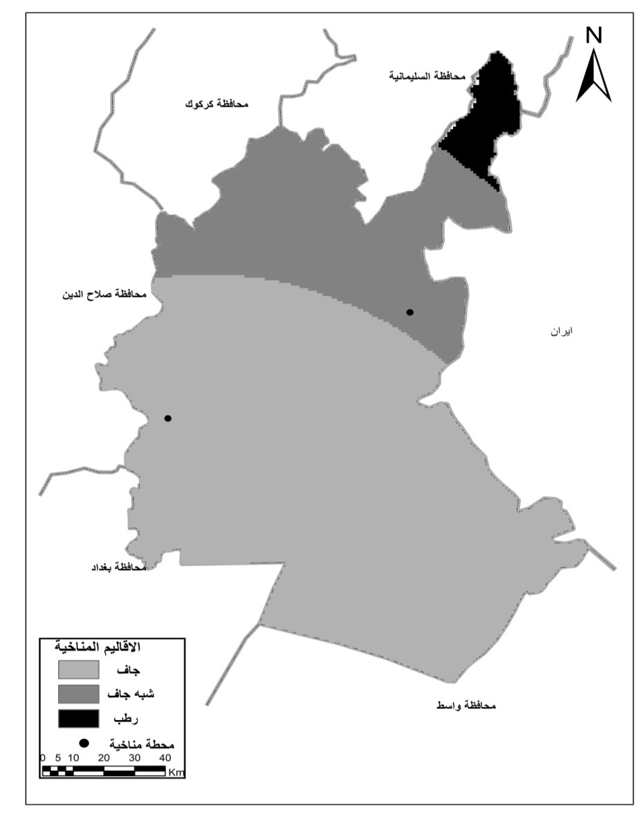

المصدر/ بالاعتماد على وزارة النقل والمواصلات الهيئة العامة للانواء الجوية والرصد الزلزالي/
قسم المناخ (بيانات غير منشورة)
الاســـــتنتاجات
من خلال العرض السابق يُسنتج ما يلي:
- ان المعدل العام لدرجة الحرارة في المحافظة تراوح بين (22.0 و23.0) م°، في محطتي الخالص وخانقين على التوالي، وان سبب الاختلاف في المعدل يعود الى موقع محطة خانقين الحوضي إذ تحيط بها المرتفعات، التي تؤثر في تعديل معدل درجة حرارة الهواء المنساب من تلك السفوح، بينما محطة الخالص تقع ضمن منطقة سهلة مفتوحة فلا يحدث اي تعديل في معدلات درجة حرارة الكتل الهوائية الهابة عليها.
كما يُلاحظ ان الفرق بين المحطتين في معدل درجة الحرارة الصغرى اكثر من الفرق في معدل درجة الحرارة العظمى فكان معدل درجة الحراة الصغرى (14.3 و16.2) م°، بينما بلغ معدل درجة الحرارة العظمى (30.0 و31.0) م° ولكلتا المحطتين على التوالي.
- ان اختلاف التضاريس بين شمال وجنوب المحافظة له الاثر الكبير في استلام محطة خانقين كمية أمطار تقترب من الضعف مما تستلمه محطة الخالص إذ بلغ المعدل (267.9ملم) في الاولى و(144ملم) في الثانية.
- سجلت محطة الخالص معدلات للرطوبة النسبية اعلى مما في محطة خانقين ويعود ذلك الى الفارق في معدلات درجات الحرارة إذ ان الاولى سجلت معدلات لدرجات الحرارة العظمى والصغرى اقل من الثانية، إذ ان العلاقة بين درجة الحرارة والرطوبة النسبية علاقة عكسية، كما ان لطبيعة السطح أثراً في زيادة كمية الرطوبة فمحطة خانقين ضمن منطقة تلال تخلو من الغطاء النباتي، بينما محطة الخالص ضمن منطقة أغلب أراضيها زراعية مما لها دور في زيادة نسبة الرطوبة في الجو.

- على الرغم من عدم وجود درجة ثبات واضحة للرياح السائدة إذ ان المحافظة تتعرض لأنواع مختلفة من الرياح وبنسب متفاوتة الا ان الرياح الشمالية الغربية والشمالية سجلت اعلى نسبة تكرار وهي (45.1%) من مجموع الرياح السائدة، وبنسبة تكرار للرياح الشمالية الغربية اكثر من الشمالية. وجاءت الرياح الجنوبية الغربية والغربية ثانياً نسبة تكرار (33.3%)، بنسبة اعلى للغربية من الجنوبية الغربية.
اما بالنسبة لاكثر الرياح سيادة فيتضح ان الرياح الجنوبية الغربية والغربية هي الاكثر تكراراً في محطة خانقين إذ شكلت نسبة (50.2%) من مجموع الرياح المتكررة على المحطة خلال مدة الدراسة. بينما كانت الرياح الشمالية والشمالية الغربية هي الاكثر تكراراً في محطة الخالص إذ شكلت نسبة (60.6%) من مجموع الرياح السائدة في المحطة خلال مدة الدراسة، وهذا يمكن ان يكون سبباً اخر في تسجيل محطة خانقين معدل درجة حرارة اعلى من محطة الخالص فضلاً عّما ذكر.

Abstract
Diyala Governorate different from other Governorate in Iraq ,for its lies between tow region, it part north – east lies in sime mountain region, and the south and south –west lies in plans region. So its have climate attribute collected between the sime-arid and arid region. The aim of search to know attribute of climate in Diyala , in depend on Alkhals and Khanken station for duration from 1990 to 2010. The search get Some conclusions: Deferent the arrange of temperature between there station so it was (23.0 , 20.0) in ALkhalse and khankhen. The varies topographic between north and south study area affected on receiving amount rain between its, so khanken station receiving rain more than alkhals. About speed and direction wind, the north-west and north wind recording (45.1%) from amount general wand. Although the south and south-west was more frequently in khankhen station, where the north and north-west west was more frequently in. The relative humidity also deferent between there station. So the deferent attribute climate it effect on type of region climate that it appears when classify it in to region depending on Koppen classification ,that region is humid on the north with percentage(3.561%),sime-arid in the mide-north with percentage(22.731%), and arid region in the middle and south with percentage (73.870%) .

المصـــــــــــادر
- حازم توفيق سلمان، العوامل والتغيرات المناخية وتأثيرها على البيئة، الهيئة العامة للانواء الجوية، بغداد، بدون سنة طبع ، ص1.
- Ali H. AL- Shalash. The climte of Iraq Amman,Jorden,1966, P11.
- صلاح حميد الجنابي، سعدي علي غالب، جغرافية العراق الاقليمية، مطبعة جامعة الموصل ، 1992، ص83-86 .
- عبد الامام نصار ديري، تحليل جغرافي لخصائص مناخ القسم الجنوبي من العراق، رسالة ماجستير (غير منشورة) ، كلية الاداب ، جامعة البصرة ، 1988، ص37
- دبليو جي كندرو، مناخ القارات، ج1، تعريب حسن طه النجم وعلي محمد المياح وحسن عليوي الخياط، مطبعة الحكومة، بغداد، 1967، ص357 .
- جاسم محمد الخلف، محاضرات في جغرافية العراق الطبيعية والاقتصادية والبشرية، معهد الدراسات العربية العليا، ط2، مطبعة لجنة البيان العربي، القاهرة ،1961، ص105 .
- أحمد سعيد حديد، واخرون، المناخ المحلي، الموصل، مطبعة جامعة الموصل، 1982, ص184.
- وزارة النقل والمواصلات، الهيئة العامة للأنواء الجوية والرصد الزلزالي، قسم المناخ، (بيانات غير منشورة).

